Министерство образования Республики Мордовия
Муниципальное бюджетное образовательное учреждение
«Новокарьгинская общеобразовательная школа»

Исследовательская работа

Состояние воды в р.Кадакайка

Выполнил: ученица 9 класса
Лямшева Дарья
Научный руководитель: учитель биологии
Бесков Алексей Николаевич

г. Краснослободск,2023

Оглавление
Введение ……………………………………………………………………………… 3
1. Ход исследования и результативность…..……………………………………….. 7
1.1 Анализ источников информации…..……………………………………………. 7
1.2 Методика исследования…..…………………………………………………….... 8
1.3 Методы определения качества и расхода воды. Критерии….……..………...…9
1.4 Результаты исследования…..………………………………………………….....12
2. Выводы………………………………………………………………………..…… 15
3. Перспективный план действия…..………………………………………............. 15
4. Заключение ……………………………………………………………………..… 15
5. Список использованной литературы …………………....………………… ...… 17
6. Приложения………………………………………………………………………. 18

Введение
В настоящее время актуальной для человечества является проблема дефицита пресной воды, так как вода – этопервое из природных богатств, с которым человек встречается в своей жизни. По данным экспертов ООН, в настоящее время примерно одна шестая часть населения Земли не имеет доступа к чистой воде, а одна треть – к воде для бытовых нужд.
21 декабря 2016 года Генеральная ООН единодушно одобрила резолюцию под названием «Международное десятилетие действий «Вода для
устойчивого развития», 2018-2028 годы». А на Саммите Земли в Йоханнесбурге (еще в далеком 2002 г.) среди проблем, которые нужно срочно решать, важнейшее место занимала водная. Один день работы Саммита прошел под лозунгом: «Nowater – nofuture!», что значит «Без воды – нет будущего». Это не просто лозунг, а программа действий, так как 2 – 2,5 млрд. людей уже сегодня остро нуждаются в воде. Такой острый дефицит пресной воды возник из-за роста численности населения и возрастающего водопользования в промышленности, сельском хозяйстве, быту.
Большой процент территории Республики Мордовия занимают водные ресурсы. Здесь насчитывается около 60 малых рек и очень малых рек и ручьев, 1907 родников. Управление по охране окружающей среды и природопользования Республики Мордовия информирует о том, что в Республике Мордовия имеется Государственная программа «Развитие водохозяйственного комплекса Республики Мордовия» на 2014 – 2020 гг.. Утверждена постановлением Правительства Республики Мордовия от 16.09.2013 г. №397. Одна из целей программы: «обеспечение защищенности населения и объектов экономики от негативного воздействия вод; сохранение и восстановление водных объектов до состояния, обеспечивающих экологически благоприятные условия жизни населения». Задача «…восстановление и экологическая реабилитация водных ресурсов».
Речные воды - это самый удобный для использования вид природных вод. Одна из важнейших причин уменьшения запасов пресных вод связана с сокращением водоносности рек, которая вызвана вырубкой лесов, распашкой пойм и осушением болот. Ручьи, питающие реки заслуживают не меньшего внимания.
Также большую тревогу вызывает изменяющееся качество пресной воды рек. Это связано с целым рядом факторов, в первую очередь - загрязнение водоемов промышленными и бытовыми стоками, быстрое накопление органических веществ, в результате разложения которых ухудшается и снабжение воды кислородом. Качество воды определяет пригодность её для конкретных видов водопользования: хозяйственно-питьевого, культурно-бытового и рыбо-хозяйственного. Для каждого такого вида нормы устанавливаются Государственным стандартом, который определяет благоприятные для конкретной цели показатели: вкус, цвет, прозрачность, ее химический и эпидемиологический состав.
Для того чтобы контролировать состояние рек, ручьев необходимо проводитьрегулярные паспортизации, чему я и посвятила свою исследовательскую работу. Объектом моего исследования стала вода, а в качестве предмета исследования выступил участок реки Кадакайка, которая протекает по территории села Тенишево, Краснослободского муниципального района Республики Мордовия. Она привлекла наше внимание своей уникальной расположенностью и изменчивостью.
Цель: исследовать р. Кадакайка в с. Тенишево и выявить её экологические проблемы.
Задачи:
- Провести работу по паспортизации реки.
- Выявить экологические проблемы реки.
- Разработать перспективный план мероприятий по спасению реки.

Гипотеза: река будет жить, если мы приложим усилия по её спасению.
Актуальность
Актуальность нашей темы в том, что именно ручьи и малые реки принимают на себя основной «удар» антропогенной нагрузки на водные экосистемы. У них – свои, вполне серьезные проблемы: отсутствуют очистные сооружения на множестве мелких ферм, осуществляется неконтролируем сброс частных канализаций, перегорожены «глухими» насыпями овражные сходы родниковой воды. Все это ведет к загрязнению, обмелению и даже исчезновению многих сотен малых водотоков. Не надо забывать о том, что именно эти ручьи, малые реки несут загрязняющие вещества в более крупные водотоки. Так, что масса проблем возникает не только у обитателей рек, которые играют роль естественных очистных сооружений, но и у людей, живущих близ этих водных систем.
Методы исследования: работа с источниками информации, топографическими картами; наблюдение, сбор и обработка данных, беседа с жителями села, старожилами.
Новизна проекта
Новизна исследования заключается в том, что в нем приоритетное внимание отдается конкретным примерам и делам.К сожалению не все бережно относятся к воде, а приведённые мной исследования дают возможность познакомить молодое поколение с проблемами малых рек.
Практическая значимость
Практическая значимость исследования состоит в том, что оно способствует привитию любви к малой родине, ответственности за ее будущее и может быть использовано в интересах качества эффективности экологического воспитания молодежи, приобретению практических навыков положительного влиянию на экосистемы.

- Ход исследования и результативность
  - Анализ источников информации
Перед тем, как приступить к паспортизации реки Кадакайка, мы попробовали найти информацию о ней, используя все известные нам источники информации: интернет-ресурсы, учебную литературу. Изучив карту Республики Мордовия, краеведческие источники и используя знания по географии своего края, мы установили, что река Кадакайка протекает в с. Тенишево,по землям бывшего колхоза «Прогресс» Краснослободского района (Приложение 1).Река начинается на западе земель сельскохозяйственного предприятия и впадает в залив Мокшанский, далее в Мокшу, а Мокша, как известно, впадает в Оку, Ока в Волгу. Это означает то, что в целом наша речная система входит в обширный бассейн внутреннего стока, который определяет главная река Русской равнины – Волга. Длина реки 4 км, площадь водосбора 1000 га, уклон русла 0,10 %. Глубины так же нарастают вниз по течению с 0,15 м до 1,2 м у места соединения с заливом. По руслу реки имеются ямы – омуты с глубиной до 2 м. В нижнем течении берега долины снижаются до 153 м над уровнем моря. Происхождение названия выяснить не удалось.
Параллельно руслу реки расположены с. Шаверки, Плужное.
На основании многолетних наблюдений старожилов села, своих собственных исследований мы установили, что р. Кадакайка – река с плавным ходом воды, преобладающим родниковым, снеговым питанием и весенним половодьем. Для реки характерны летне-осенняя и устойчивая зимняя межень. Замерзание реки (начало ледостава) приходится на конец ноября – начало декабря. Покрыта она льдом в течение 4,5 месяцев.
  - Методика исследования
Включая в работу наши исследования по паспортизации реки, делая заключения о состоянии экосистемы водоема, мы пользовались методиками, опубликованными в практикуме «Экология» А.Т. Зверев, Л.А. Ачапкин. М.: Оникс 2007.
Паспортизация малой реки:
- Общая характеристика:
  - К бассейну какой реки относится;
  - режим реки;
  - исток реки и его устье;
  - протяженность;
  - какие населенные пункты находятся близко к реке;
- Расход воды;
- Качество воды;
- Основные источники загрязнения;
- Экологическое состояние реки.
  - Методы определения качества и расхода воды. Критерии
Определение расхода воды
Расход воды определяем по формуле: Q = VHS, где Q– расход воды (м³/с), Н – глубина (м), S–ширина реки (м), V – скорость течения (м/с).
Измерение глубины реки
С моста на дно опускаем лот, изготовленный из веревки длиной 3 метра с грузом на конце. Через каждые 10 сантиметров завязываем узелки.
Определение ширины водоема
Воспользовались длинным бруском, так как в нашем случае река имеет небольшую ширину.
Определение скорости течения реки
Для этого отмеряем рулеткой отрезок вдоль берега длиной 20 метров. Ставим на его концах двух наблюдателей. Первый наблюдатель, находящийся выше по течению, бросает на середину реки палочку или небольшое яблоко и засекает время. Когда этот предмет поравняется со вторым наблюдателем, снимаем второе показание времени. По разнице двух показаний определяется время, за которое предмет проплыл 20 м. Поделим 20 метров на это время и получим скорость течения реки в м/с.
Определение качества воды
Взяв пробу воды в реке Кадакайка (Приложение 2), мы провели исследования.
Качество воды в общем определяется по следующим параметрам:
- температура;
- жесткость;
- цвет;
- мутность;
- запах;
- флора и фауна.
Измерение температуры воды и воздуха над водоемом
Измеряем температуру воздуха, держа термометр на вытянутой руке над водой в течение 3 минут (Приложение3), при этом важно, чтобы на термометр не попадали солнечные лучи.
Измеряем температуру воды, держа термометр на глубине 10 сантиметров в течение 3 минут. Если температура воды выше, чем температура воздуха, то существует угроза термального загрязнения природных вод.
(Благоприятными являются температуры для жизнедеятельности водных экосистем: 5 – 15 градусов по Цельсию).
Определение жесткости воды
Для этого к 100 мл.пробы постепенно добавляем раствор хозяйственного мыла. При взбалтывании, визуально отмечаем обильность пены. Не пенится – вода жесткая, пенится слабо – умеренно-жесткая, хорошо пенится – мягкая (Приложение 4).
Определение цвета
Пропускаемчерез бумажный фильтр исследуемую воду (Приложение5). Сравниваем цвет воды с цветом такого же объема дистиллированной воды над листом чистой белой бумаги (Приложение 6). Соли железа, гуминовые кислоты придают воде желтый цвет. Зеленоватая окраска воды может быть связана с явлением эвтрофикации (перенасыщение питательными веществами: нитраты, соли аммония) и, как следствие, присутствием микроскопических водорослей.
Определение мутности воды.
Содержание нерастворимых примесей можно определить на глаз, рассматривая воду в пробирке на фоне белого экрана: сильно мутная, мутная, прозрачная.
Определение характера и интенсивности запаха воды
Запах воды определяем путём интенсивного встряхивания воды в пробирке, закрытой пробкой, либо в лабораторных условиях, нагревая закрытую колбу со 100 мл.воды при температуре 40-50 градусов по Цельсию. После этого колбу встряхиваем, производя вращательные движения,
снимаем стекло и определяем обонянием интенсивность запаха. Сверяем наше восприятие со шкалой (Приложение 7).
  - Результаты исследования
- Общая характеристика
Река Кадакайка протекает вКраснослободском районе Республики Мордовия в западной части с. Тенишево. Является левым притоком р. Мокша и относится к бассейну реки Мокша площадью 51 ${км}^{2}$. Водная система: Мокша → Ока →Волга → Каспийское море. Длина реки 4 км.
Кадакайка относится к рекам с весенним половодьем. Питание преимущественно снеговое и родниковое.Для реки характерны летне-осенняя межень, прерывающаяся 2-3 раза в сезон дождевыми приливами, и устойчивая зимняя межень. Начало ледостава приходится на конец ноября – начало декабря. Покрыта она льдом в течение 4,5 месяцев.
- Расход воды
Производя практические замеры, мы установили, чтоширина в месте исследования (Приложение 2)1,5 метра, глубина – 0,4 метра. Река мелеет, в отдельных точках глубина составляет 0,3 метра. Скорость течения в среднем 0,3 м/с, на отдельных участках 0,4 м/с. В ходе несложных математических вычислений, используя формулу, мы получили расход воды –0,18 $м^{3}$/с.
- Качество воды
Показатели качества воды | Вывод о качестве
Температур | Температура воды +5 градусов по Цельсию, при температуре воздуха +12 градуса по Цельсию, т.е температура благоприятная для жизнедеятельности водных экосистем, а термальное загрязнение реке не грозит.
Запах | Смешанный, преобладает илистый с примесью запаха древесной коры и прелости, отчетливый. Предположительно запах связан с продуктами органического распада.
Цвет и мутность | Вода мутная, зеленоватой окраски, что доказывает связь с явлением эвтрофикации (перенасыщением питательными веществами: нитратами, солями аммония) и, как следствие, присутствием микроскопических водорослей.
Жесткость | Вода умеренно – жесткая
Представители флоры и фауны | Биоиндикаторы: водяной клоп, личинки стрекоз (вода средней чистоты), личинки комара дергуна (мотыль). Встречаются пиявки (грязная вода), караси, красноглазки, раньше водились пескари, щуки. В реке обитают бобры. Вдоль реки преобладают: ива черная и ива белая, ольха ломкая, тростник высотой в пределах 0,7 метра, камыш.
- Основные источники загрязнения
Основными источниками загрязнения реки являются бытовые отходы, близко расположенные канализационные колодцы и места для выгона крупного рогатого скота и свиней.
- Экологическое состояние реки
Вода в реке относительно чистая и может быть использована жителями села. Молодое поколение этот результат удовлетворил бы. Однако большинство жителей села, а особенно старожилы обеспокоены тем, что река может погибнуть. Быстрое обмеление реки связано с заиливанием родников, питающих реку. Поэтому нужно срочно решать возникшие проблемы: загрязнение, обмеление, заиливание, зарастание (Приложение 8).

2. Выводы
Проведя работу по паспортизации реки, мы оценили экологическое состояние и пришли к выводу:
1. Вода в реке средней чистоты и может быть использована для орошения, разведения бобров;
2. Исследуемый участок реки находится на грани гибели и его можно охарактеризовать как неустойчивую водную экосистему.
3. Перспективный план действий
Разработали план действий по спасению реки:
- Очистить берега реки и ближайшие к селу откосы от мусора, упавших деревьев, ликвидировать свалки;
- Запретить сброс неочищенных стоков в ручей;
- Расчистить родники. Очистить исток ручья.
- Вести разъяснительную работу с населением.
- Продолжить мониторинговые исследования реки и питающих ее родников.
Сравнение с гипотезой.
Разработанный план мероприятий по защите реки поможет нам её спасти.
4. Заключение
Малые реки –чрезвычайно занимательный и актуальный объект для экологического изучения. Здесь огромный простор для ведения интереснейших наблюдений. Можно изучать флору, провести исследование истока ручья, заниматься изучением животного мира, ежегодно исследовать русло и сравнивать показатели, выявлять экологические проблемы и заниматься их устранением. Исследования реки Кадакайка будут продолжены. Она может заключаться в объяснении некоторых важных правил по отношению к природе, информировании о своей деятельности, в сборе информации. Эффект от такой деятельности сравним с поговоркой – « Пока десять раз объяснял – сам понял», т.е. каждому нужно начать с себя любить и охранять природу.
Практические действия, которые нам под силу – ликвидация свалок в водоохраной зоне, очистка родников и рек. Стать рекам чище помогают и прибрежные деревья. Ива и ольха корнями извлекают из воды нитраты и другие соли. Даже самая лучшая очистная установка не может очистить реку от вредных примесей, как это делают корни деревьев, тростника, камыша и рогоза.
Спасая голубые артерии, нужно бороться с эрозией почвы, с оврагами. Овраги – одна из причин заиления ручьев и малых рек. Поэтому откосы оврагов необходимо обсаживать деревцами.
Любая природная экосистема имеет предел допустимой рекреационной нагрузки, при превышении которого наступает необратимая деградация экосистемы. Наш окружающий мир – это наш организм, оберегая окружающую среду – мы сберегаем свое здоровье.

- Список использованных источников
- Беркович К.М., Злотина Л.В., Чалов Р.С. Русловые процессы и градопромышленные заиления русла р. Инсар в Мордовии// География и природные ресурсы. 1998. №2. С. 97-101.
- Зверев А.Т., Ачапкин Л.А. Экология. Практикум 7-9 классы. М.: Оникс, 2007.
- Никитин Д.П., Новиков Ю.В. Окружающая среда и человек: Учебное пособие для студентов вузов.- М.: Высшая школа, 1980.- 424 с., ил.
- Орлов Д.С. Экология и охрана биосферы при химических загрязнениях: Учебное пособие для хим, хим – технол. и биол. спец. вузов/ Д.С. Орлов, М.К. Садовников, И.Н. Лозановская. – М.: Высшая школа, - 2002. – 334 с: ил.
- Основы экологии: учеб. Для 10(11) кл. общеобразовательных учреждений/Н.М. Чернова, В.М. Галушин, В.М. Константинов; под ред Н.М. Черновой. -9-е изд., стереотип.- М.: Дрофа, 2005.-302.
- Шутов А.М. Региональные зависимости для расчета максимального дождевого стока рек и малых водотоков Республики Мордовия// Вестн. Морд. Ун-та. 1998. № 1,2. С. 94-100.
- Шиширина Н.Е. Практическое руководство по комплексному исследованию экологического состояния малых рек. Тула, 2000.
- ЯмашкинА.А.. География Республики Мордовия: Учебное пособие.- Саранск: Мордовский университет, 2004.- 168 с.
- http://tajembassy.ru

6. Приложения
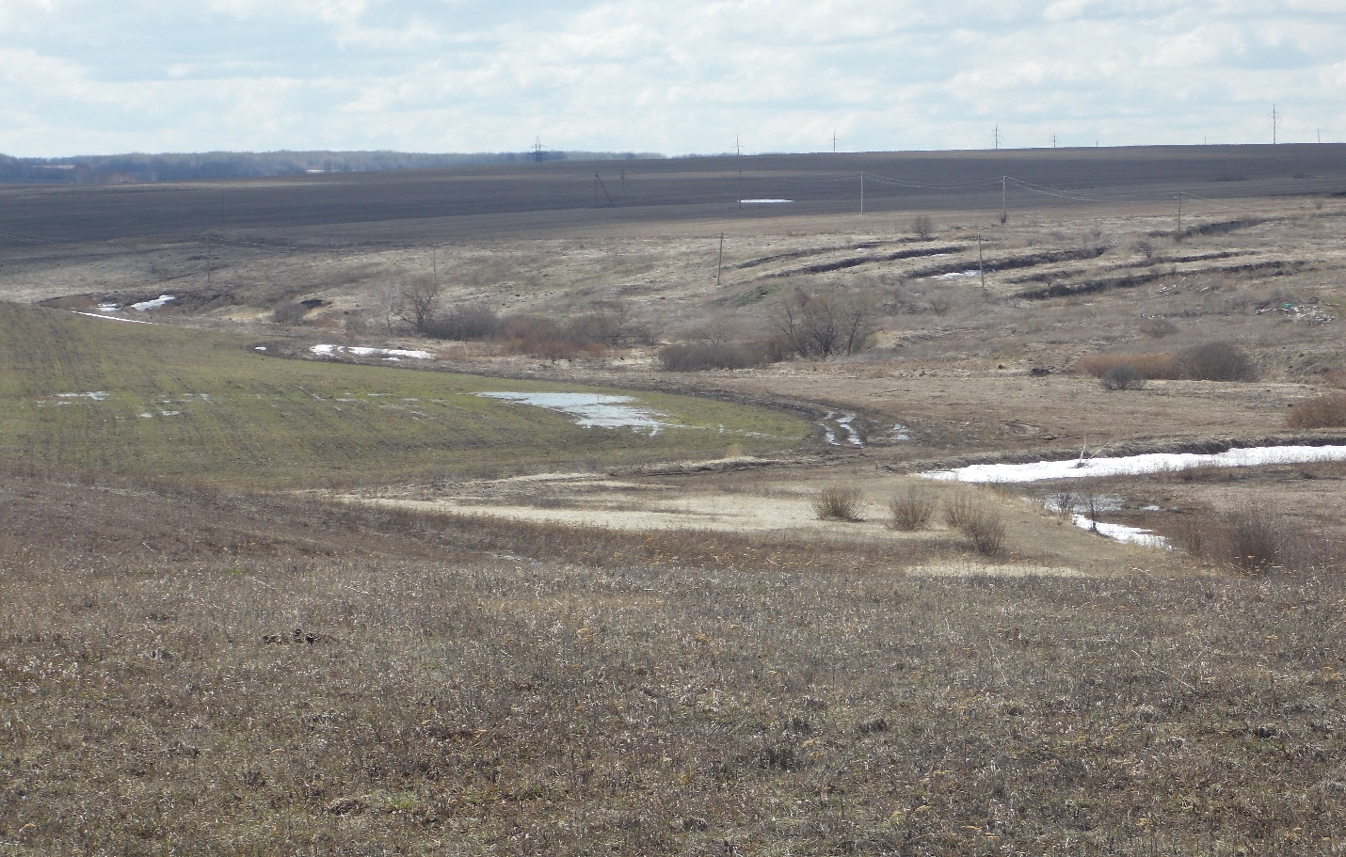

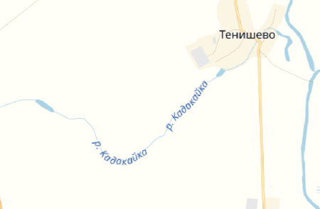
Приложение 1.

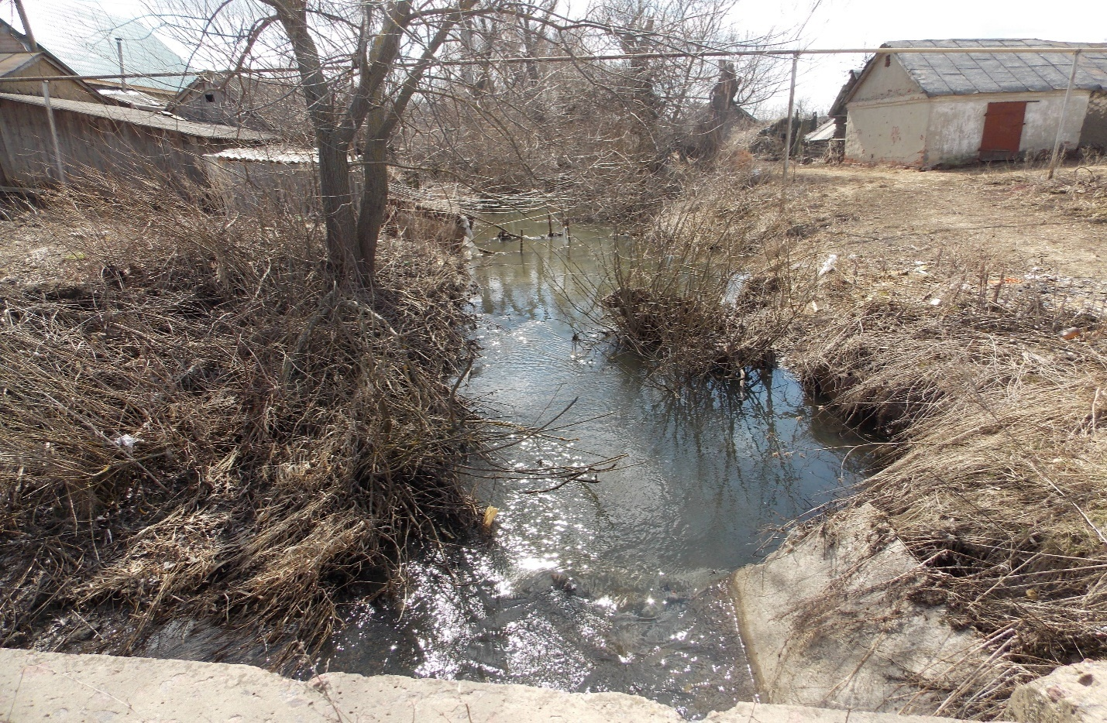
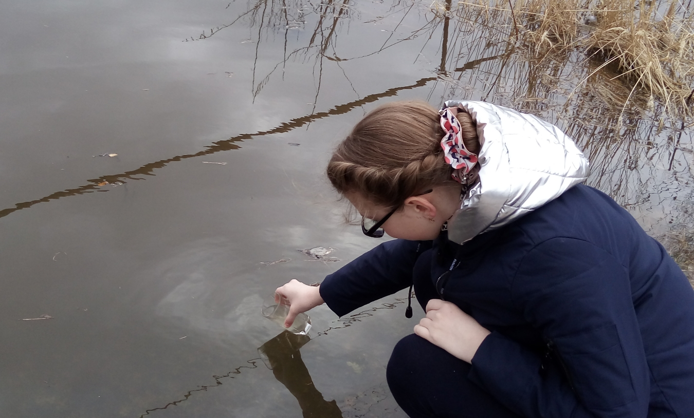
Приложение 2.

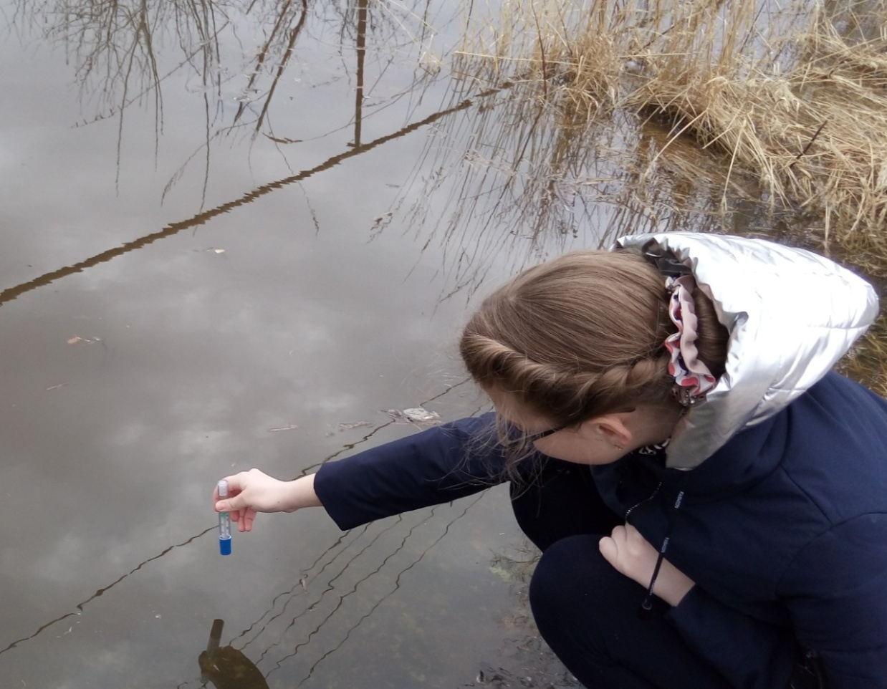
Приложение 3.
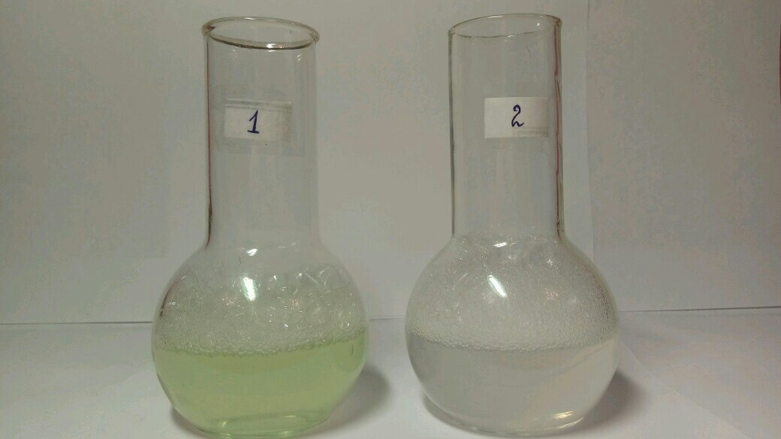1 – проба воды из водоема
2 – дистиллированная вода
Приложение 4.
Приложение 5.
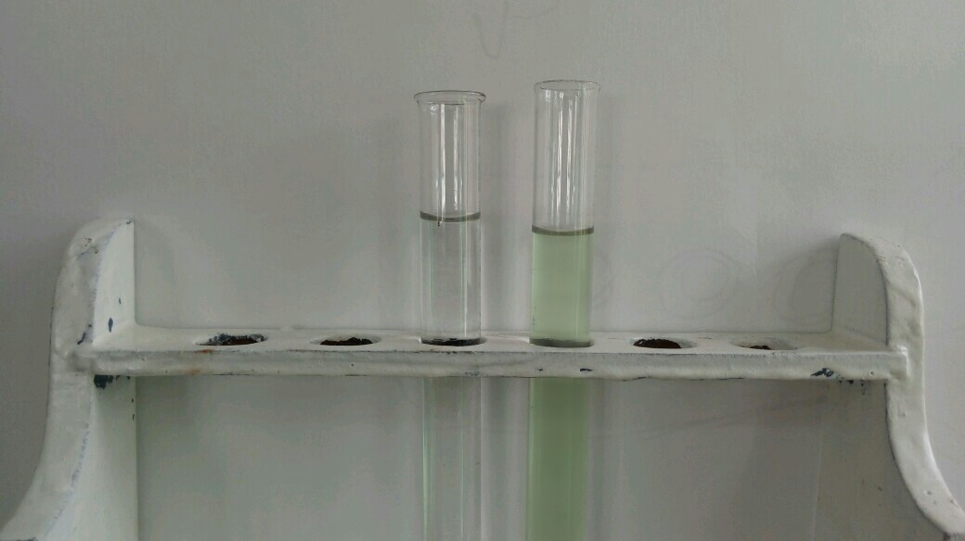
слева – дистиллированная вода
справа – проба воды из водоема
Приложение 6.
Таблица №1.
«Шкала интенсивности запаха».
Интенсивность запаха | Баллы | Характеристика восприятия
Отсутствует | 0 | Запах не ощущается совсем
Очень слабый | 1 | Запах обнаруживается опытным наблюдателем, а вы его не чувствуете
Слабый | 2 | Запах обнаруживается только тогда, когда на него кто-то обратит внимание
Заметный | 3 | Запах, который вы замечаете не сразу
Отчетливый | 4 | Запах, который вы сразу же чувствуете
Очень сильный | 5 | Запах очень сильный, ощущается на расстоянии
Таблица №2.
«Вид загрязняющих веществ».
Запах воды | Вещества загрязняющие воду
Химический | Промышленные сточные воды, химическая обработка воды
Хлорный | Свободный хлор
Углеводородный (нефтяной) | Стоки нефтеочистительных заводов
Затхлый | Органические вещества
Лекарственный | Фенолы и йодоформ
Сернистый, неприятный, сильно выраженный | Сероводород – разложение гниющих животных отбросов
Гнилостный | Застоявшиеся сточные воды
Землистый | Сырая земля, продукты органического распада
Таблица №3
«Таблица для определения характера запаха воды».
Характер запаха | Приблизительный аналог (на что похоже)
Ароматический | Огуречный, цветочный
Болотный | Илистый, тинистый
Гнилостный | Фекальный, сточный воды
Древесный | Мокрой щепы, древесной коры
Землистый | Прелый, свежевспаханной земли, глинистый
Плесневелый | Затхлый, застойный
Рыбный | Рыбы, рыбьего жира
Сероводородный | Тухлых яиц
Травянистый | Скошенной травы, сена
Неопределенный | Не подходит под предыдущие определения (это хуже всего)

Приложение 7.
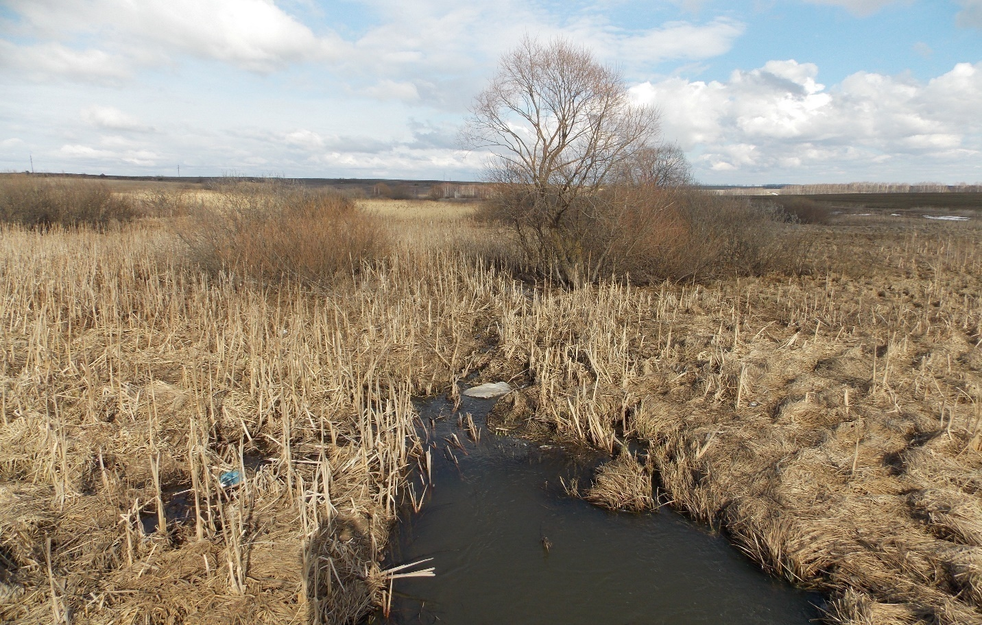

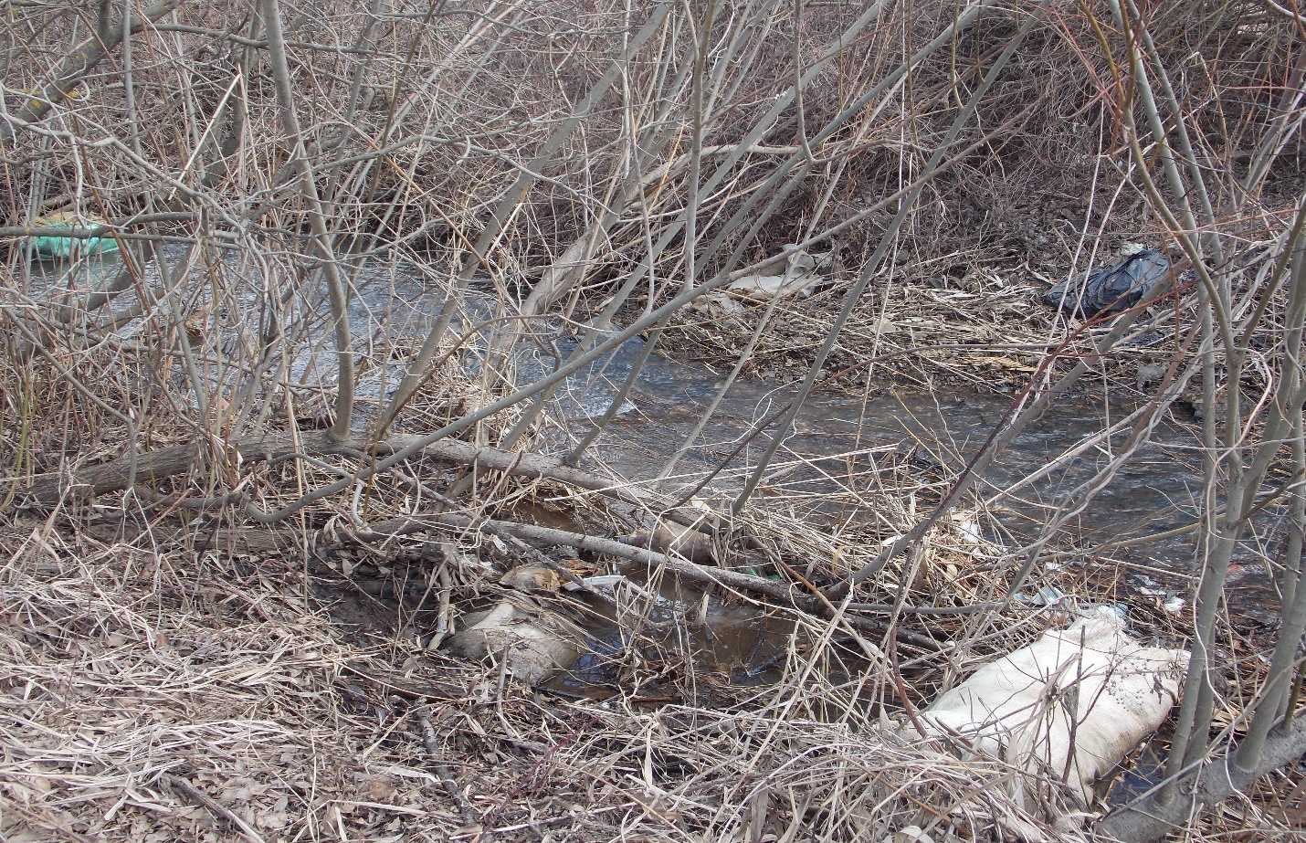
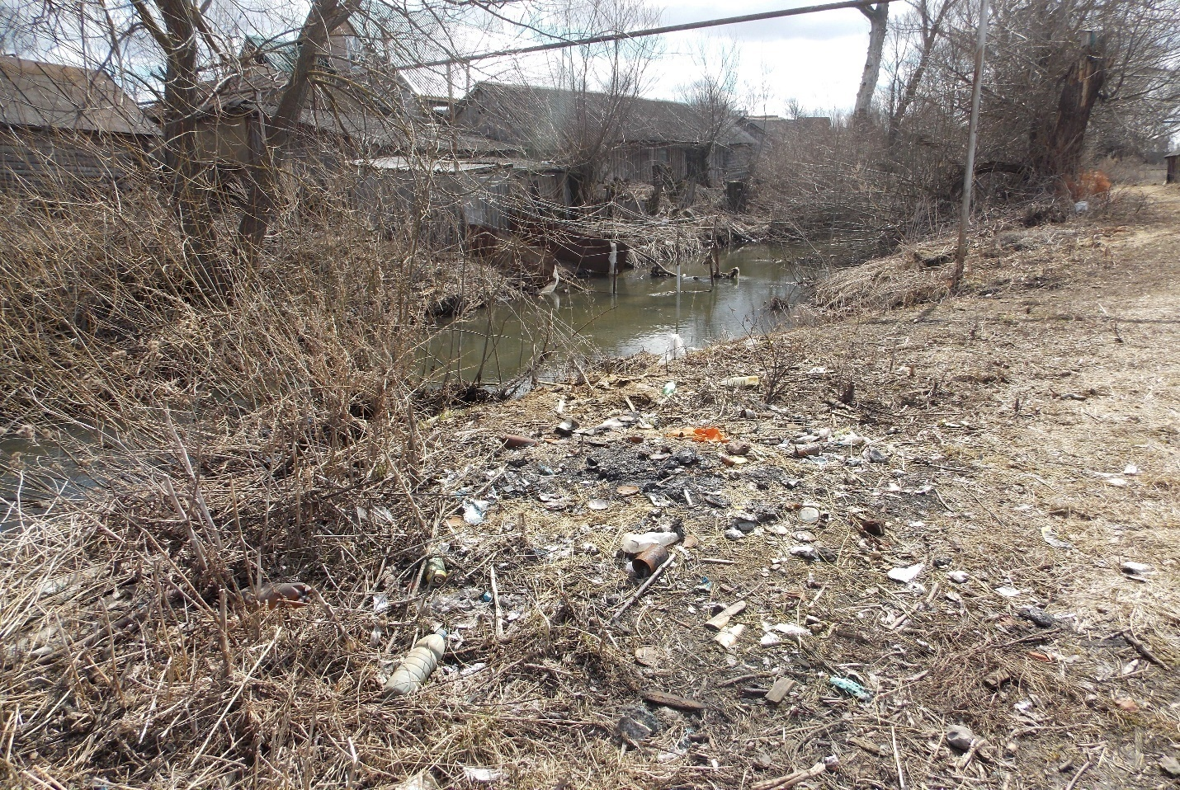
Приложение 8.

